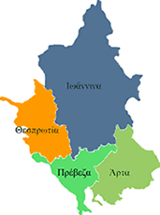


ΕΛΛΗΝΙΚΗ ΔΗΜΟΚΡΑΤΙΑ

ΠΕΡΙΦΕΡΕΙΑ ΗΠΕΙΡΟΥ

ΓΡΑΦΕΙΟ ΤΥΠΟΥ

Ιωάννινα, 3 Αυγούστου 2006

ΔΕΛΤΙΟ ΤΥΠΟΥ
ΣΥΝΕΝΤΕΥΞΗ ΤΥΠΟΥ ΤΟΥ ΓΓΠΗ
ΓΙΑ ΤΗΝ ΟΡΙΟΘΕΤΗΣΗ ΤΗΣ ΛΙΜΝΗΣ

Ο ΓΓΠΗ κ. Δημήτριος Πανοζάχος, θα δώσει συνέντευξη τύπου αύριο Παρασκευή 4 Αυγούστου 2006 και ώρα 11:00 στην αίθουσα συσκέψεων της Περιφέρειας.
Θέμα της συνέντευξης η οριοθέτηση της λίμνης Παμβώτιδας.

ΑΠΟ ΤΟ ΓΡΑΦΕΙΟ ΤΥΠΟΥ

ΤΗΣ ΠΕΡΙΦΕΡΕΙΑΣ ΗΠΕΙΡΟΥ

